Исполняющий обязанности главы управы района Елена Ежова встретилась с жителями
19.04.2019
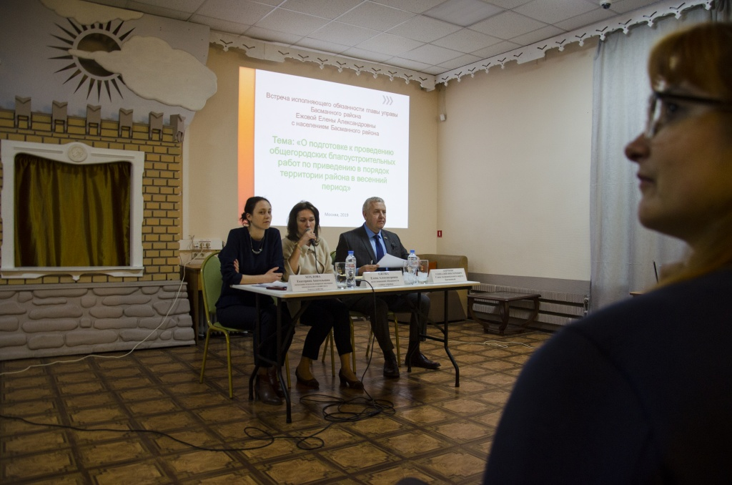
Участники обсудили тему: «О подготовке к проведению общегородских благоустроительных работ по приведению в порядок территории района в весенний период».
С докладом по теме встречи выступила начальник отдела по вопросам жилищно-коммунального хозяйства и благоустройства Екатерина Хохлова.
Она проинформировала жителей района о плане мероприятий, запланированных и проведенных в рамках месячника по благоустройству.
Ведутся работы по приведению в порядок дворовых территорий и объектов дорожного хозяйства (обрезка деревьев, ремонт газонов, промывка фасадов и цоколей, ремонт отмосток, ремонт входных групп, ремонт освещения в подъездах, окраска газонного ограждения, ремонт и окраска контейнеров, вывоз мусора и прочие виды работ).
В рамках весенних благоустроительных работ будут приведены в порядок все детские и спортивные площадки (207 детских площадок и 26 спортивных площадок).
При проведении месячника и общегородских субботников запланировано прогребание 32га. и ремонт 1,1 га. газонов.
В рамках субботника 13 апреля высажено 20 деревьев и 110 кустарников.
Проведены массовые городские субботники по адресам:
- Плетешковский пер., д.5 (парк Филантроп):
- Новорязанская ул., вл.29 (Милютинский сквер):
- Покровский б-р, вл.10 (Милютинский сад)
В которых приняло участие 2312 человек.
Также проинформировали жителей о субботнике, который будет проходить 20.04.2019 по следующим адресам:
- Старая Басманная, 20, к.5 в 10.00
- Площадь Цезаря Куникова (Садовая-Черногрязская) в 11.00
- Сад имени Н.Э. Баумана – в 11.00
В рамках субботника 20.04.2019 планируется высадка 25 деревьев и 132 кустарников.
С сообщением о предстоящих и прошедших мероприятиях выступил глава муниципального округа Басманный Геннадий Аничкин.
В конце встречи жители района задали интересующие их вопросы.

Адрес страницы: http://basman.mos.ru/presscenter/news/detail/8033694.html
Управа Басманного района города Москвы

